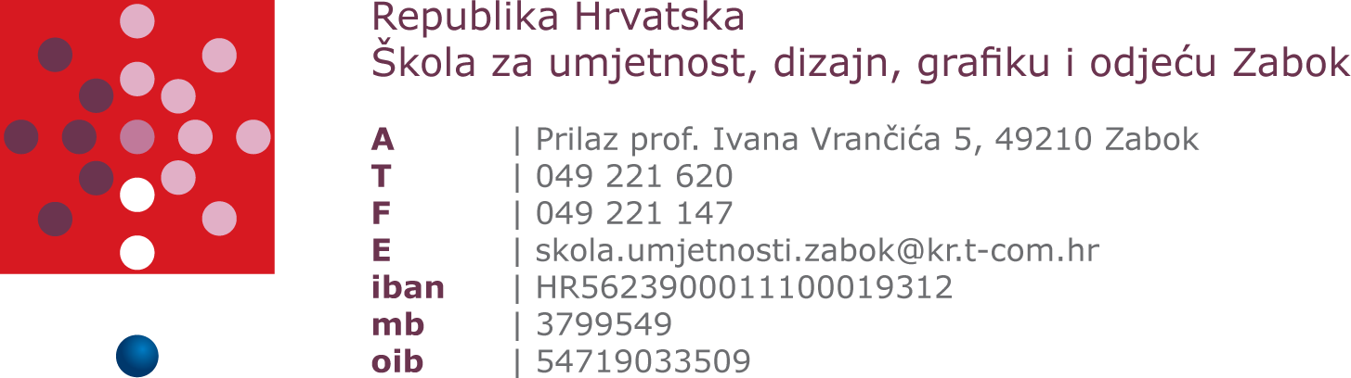

KLASA: 602-03/20-02/
URBROJ: 2197/01-380/1-8-20-1
Zabok, 03. ožujka 2020.

ŽUPANIJA KRAPINSKO-ZAGORSKA
Upravni odjel za obrazovanje, kulturu,
šport i tehničku kulturu
Krapina, Magistratska 1
n/r pročelnice Mirjane Smičić Slovenec

PREDMET: Mjere zaštite vezane uz nCoV bolesti – očitovanje, dostavlja se

Poštovani,

Škola za umjetnost, dizajn, grafiku i odjeću Zabok sukladno Preporuci postupanja u odgojno-obrazovnim ustanovama (dječjim vrtićima, školama i đačkim domovima) Hrvatskog zavoda za javno zdravstvo od 26.02.2020. poduzela slijedeće mjere zaštite:
- tehničkom osoblju zaduženom za održavanje čistoće je naloženo da pojačano obilaze sanitarne prostore i kontroliraju čistoću i opskrbljenost sanitarnim priborom (sapun, papirnati ručnici, wc-papir…)
- u sve učionice, a posebice u računalnim učionicama, na raspolaganju je raspršivač na bazi antiseptika ili alkohola kojima se tretiraju tipkovnice nakon izmjene skupina učenika
- doticajno frekventnim mjesta kao što su ulazna vrata, vrata sanitarnih prostora i rukohvati stubišta češće se prebrišu antiseptikom ili alkoholom
- u sanitarne prostore nalijepljene su upute o pravilnom pranju ruku
- sve aktualne upute nadležnih Ministarstava i HZJZ istaknute su na plazmi u holu škole, Fb stranici te Web stranici škole http://www.ss-sudigo-zabok.skole.hr/obavijest-75/
- razrednici na satovima razredne zajednice, putem oglasne knjige, pozvali su učenike na temeljitiju provedbu higijene ruku i odgovorno ponašanje prema dostupnim sredstvima za higijenu, odgovornije ponašanje u školi i sredstvima javnog prijevoza te postupanje prema uputama u slučaju težih respiratornih teškoća kao i mogućih susreta s članovima obitelji koji su eventualno boravili u regijama zahvaćenim nCoV bolestima.

S poštovanjem,

Ravnateljica:
Božica Šarić

